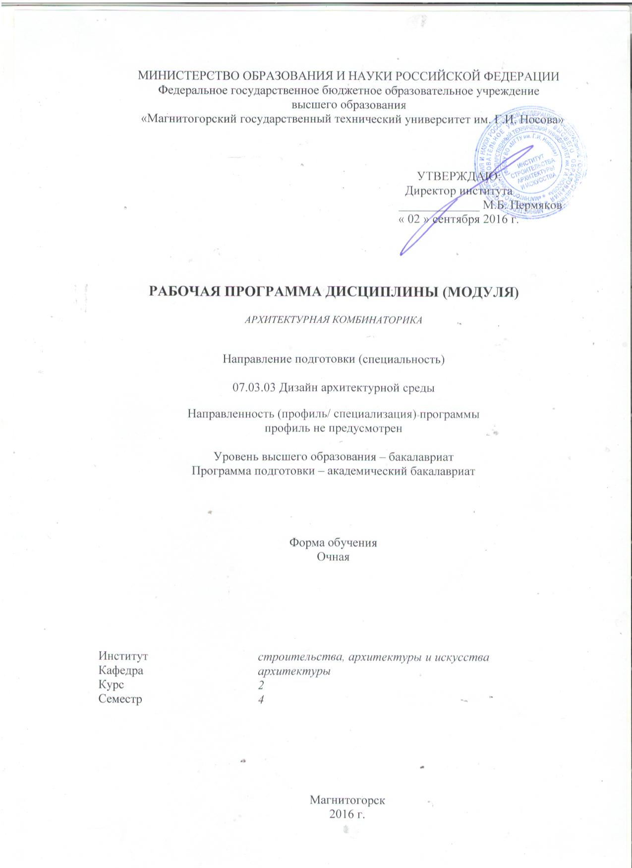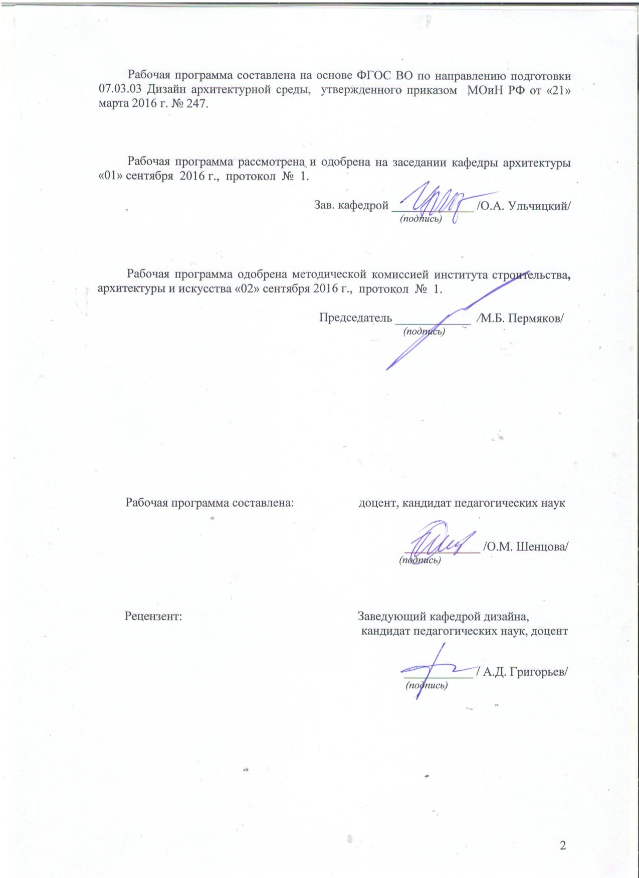

**Лист регистрации изменений и дополнений**

|  |  |  |  |  |
| --- | --- | --- | --- | --- |
| № п/п | Раздел  программы | Краткое содержание  изменения/дополнения | Дата.  № протокола  заседания  кафедры | Подпись зав.  кафедрой |
| 11 | Раздел 8 | Актуализация учебно-методического и информационного обеспечения дисциплины | 31.08.2017г. Протокол №1 | Описание: H:\ООП ФГОС 3++\РПД по ФГОС 3++\РПД_07.03.01_2019\Ульч_подпись.jpg |
| 22 | Раздел 8 | Актуализация учебно-методического и информационного обеспечения дисциплины | 31.08.2018г. Протокол №1 | Описание: H:\ООП ФГОС 3++\РПД по ФГОС 3++\РПД_07.03.01_2019\Ульч_подпись.jpg |
| 33 | Раздел 8 | Актуализация учебно-методического и информационного обеспечения дисциплины | 31.08.2019г. Протокол №1 | Описание: H:\ООП ФГОС 3++\РПД по ФГОС 3++\РПД_07.03.01_2019\Ульч_подпись.jpg |
| 44 | Раздел 8 | Актуализация учебно-методического и информационного обеспечения дисциплины | 31.08.2020г. Протокол №1 | Описание: H:\ООП ФГОС 3++\РПД по ФГОС 3++\РПД_07.03.01_2019\Ульч_подпись.jpg |
|  |  |  |  |  |
|  |  |  |  |  |
|  |  |  |  |  |
|  |  |  |  |  |
|  |  |  |  |  |
|  |  |  |  |  |
|  |  |  |  |  |
|  |  |  |  |  |
|  |  |  |  |  |
|  |  |  |  |  |
|  |  |  |  |  |

1 Цели освоения дисциплины

Целями освоения дисциплины Б1.В.ДВ.01.01 «Архитектурная комбинаторика» является: формирование у студентов пространственных и объёмных представлений, способности к визуализации и творчеству; формирование творческого воображения, практического мышления; ответственности за реализацию своего будущего продукта.

Формирование знаний, практических навыков и умений в области проектирования объектов художественно-творческого и бытового назначения в соответствии с требованиями ФГОС ВО по направлению подготовки бакалавров 07.03.013 Дизайн архитектурной среды.

# 2 Место дисциплины в структуре образовательной программы подготовки бакалавра

Дисциплина Б1.В.ДВ.01.01 «Архитектурная комбинаторика» является дисциплиной по выбору в части Б1.В.ДВ.1 ООП по направлению подготовки бакалавров 07.03.01 «Архитектура».

Для изучения дисциплины необходимы знания, умения, навыки, сформированные в результате изучения дисциплин:

Б1.Б.16 «Профессиональные средства подачи проекта (архитектурный рисунок, живопись, графика)» (1,2,3,4,5 семестры);

Б1.Б.17 «Теория и методология проектирования» (1 сем.);

Б1.Б. 14 «История пространственных и пластических искусств (архитектуры, градостроительства, изобразительных искусств, дизайна и др.)» (2,3,4,5 сем-ры);

Б1.В.05 «Основы научной деятельности в области архитектуры» (6 сем.)

Знания, умения и навыки, полученные при изучении данной дисциплины, будут необходимы при изучении дисциплин:

Б1.Б.21 «Организация профессиональной деятельности» (9 сем.);

Б2.В.04.(П) «Производственная практико-исследовательская практика» (9 сем.);

Б1.В.ДВ.03.01 «Современная архитектура. Современные пространственные и пластические искусства» (8 сем.);

Б1.В.03 «Экономика в архитектуре и архитектурно-дизайнерском проектировании» (9сем.).

# 3 Компетенции обучающегося, формируемые в результате освоения дисциплины и планируемые результаты обучения

В результате освоения дисциплины «Теория и методика профессионального архитектурно-дизайнерского образования» обучающийся должен обладать следующими компетенциями:

| Структурный  элемент  компетенции | Планируемые результаты обучения |
| --- | --- |
| **ОПК-1 Способностью к эмоционально-художественной оценке условий существования человека в архитектурной среде и стремлением к совершенствованию ее художественных и функциональных характеристик** | |
| Знать | – основы композиции, закономерности визуального восприятия теоретические подходы к саморазвитию и самообразованию;  – основы архитектурно-дизайнерского проектирования и композиционного проектирования;  – основы теории дисциплин естественно научного цикла, базовых дисциплин, методы анализа и научного исследования;  – теорию проблемы, в которой формы существования природы становятся основой для формообразования в архитектуре; |
| Уметь | – иметьнавыки изобразительной грамоты.  – уметь собирать и анализировать исходную информацию;  – выдвигать проектную идею и последовательно развивать ее в ходе разработки архитектурного решения;  – использовать полученные теоретические знания и методы в реальном комбинаторном проектировании архитектурной среды;  – законы природы в градостроительстве, архитектуре и дизайне;  –оперировать знаниями геометрии форм и бионики при принятии архитектурных решений; |
| Владеть | – развитым художественным вкусом; навыками анализа окружающей среды и условий человеческого существования;  – навыками компьютерного моделирования в различных графических редакторах;  – отдельными методами и приемами архитектурно-дизайнерского проектирования и макетного макетирования;  – методами моделирования и гармонизации искусственной среды при разработке проектов;  . |
| **ПК-1 Способностью формировать архитектурную среду как синтез предметных (дизайн), пространственных (архитектура), природных (экология) и художественных (визуальная культура) компонентов и обстоятельств жизнедеятельности человеческого общества** | |
| Знать | – уровни комбинаторики, их место в творческом процессе;  – общие предпосылки комбинаторики;  – cструктуру комбинаторного процесса;  – основные принципы и свойства архитектурной комбинаторики, средства композиционной организации, а так же основные способы архитектурной комбинаторики; |
| Уметь | *–*выбирать и осуществлять замену элементов для комбинации;  – изменять качества элементов;  – осуществлять позиционирование элементов; осуществлять количественные преобразования;  – использовать воображение, мыслить творчески, инициировать новаторские решения в комбинаторном процессе проектирования; |
| Владеть | *–*объемно-пространственным мышлением, приемами и средствами композиционного моделирования;  – владеть навыки компьютерного моделирования в базовых графических редакторах ArchiCAD, AutoCAD;  – методикой комбинаторного проектирования зданий и объемных сооружений в градостроительном контексте: методами, способами и средствами формообразования на основе комбинаторных принципов; |
| **ПК-8 Способностью грамотно представлять архитектурно-дизайнерский замысел, передавать идеи и проектные предложения, изучать, разрабатывать, формализовать и транслировать их в ходе совместной деятельности средствами устной и письменной речи, макетирования, ручной и компьютерной** | |
| Знать | – основы смежных дисциплин;  – социально-культурные, демографические, психологические, функциональные и художественные основы формирования архитектурной среды;  – основы теории и методы архитектурного и смежных сфер средового проектирования (градостроительного, ландшафтного, реставрации и реконструкции, городского дизайна, интерьера);  –  состав и технику разработки заданий на проектирование,;  –методы сбора и анализа предпроектной документации;  – состав и правила выполнения архитектурно-строительных чертежей и архитектурных решений зданий и объемных сооружений;  – знать теории и методы архитектурной композиции, основы визуального восприятия и принципы упорядочения форм и пространств; |
| Уметь | – анализировать варианты проектных решений;  – выдвигать проектную идею и последовательно развивать ее в ходе разработки архитектурно-дизайнерского решения;  – собирать и анализировать исходную информацию, выдвигать проектную идею и последовательно развивать ее в ходе разработки архитектурного решения;  – обеспечивать в проекте решение актуальных социальных и экологических задач создания здоровой, доступной и комфортной среды,;  –  уметь оценивать, выбирать и интегрировать в проекте системы конструкций, управление климатом, безопасности жизнедеятельности и инженерные системы с учетом решений, принимаемых специалистами-смежниками; |
| Владеть | – отдельными методами и приемами комбинаторного архитектурно-дизайнерского проектирования и макетного макетирования;  – методикой комбинаторного архитектурно-дизайнерского проектирования архитектурной среды в градостроительном контексте, приемами макетного макетирования;  – творческими приемами выдвижения авторского архитектурно-художественного замысла, стимулирования инноваций;  – приемами и средствами композиционного моделирования, методами и технологиями энерго- и ресурсносберегающего архитектурно-дизайнерского проектирования, методами и технологиями компьютерного и макетного проектирования в совершенстве. |

# **4 Структура и содержание дисциплины «Архитектурная комбинаторика»**

Общая трудоемкость дисциплины составляет 3 зачетных единиц 108 акад. часов, в том числе:

– контактная работа 54,15 акад. часов:

– аудиторная 51 акад. часов

– внеаудиторная – 3,15 акад. часов

– самостоятельная работа 18,15 акад. часов;

– подготовка к экзамену 35,7 акад. часов.

| Раздел/ тема  дисциплины | Семестр | Аудиторная  контактная работа  (в акад. часах) | | | Самостоятельная работа (в акад. часах) | Вид самостоятельной  работы | Форма текущего контроля успеваемости и  промежуточной аттестации | Код и структурный  элемент  компетенции |
| --- | --- | --- | --- | --- | --- | --- | --- | --- |
| лекции | лаборат.  занятия | практич. занятия |
| **Раздел I. Архитектурная комбинаторика в теории практике** | 4 | 6 |  | 16 | 12 |  |  |  |
| 1.1. Тема. Комбинаторика и формообразование. | 4 | 2 | – | – | 2 | Проработать тему и подобрать по теме иллюстративный материал. | Текущий контроль успеваемости  *– устный опрос* | *ПК-8;*  *ПК-1.* |
| 1.2. Тема. Геометрическое формообразование в комбинаторике. | 4 | 2 | – | – | 2 | Проработать тему и подобрать по теме иллюстративный материал; подговтовить графический материал по теме. | Текущий контроль успеваемости  *– устный опрос;*  *– представить графический матерал;* | ПК-1; |
| 1.3. Тема. Экскурсия по городу. | 4 |  |  |  |  | Поиск архитектурных сооружений и форм в городской среде, основанных по принципу комбинаторности | Текущий контроль успеваемости  – фотоотчет. |  |
| 1.4.Тема. Комбинаторные поиски из геометрических фигур. | 4 | – | – | 6 | 2 | Выполнение комбинаторных работ на основе геометрических фигур | Текущий контроль успеваемости  *– анализ и оценка работ студентов по теме;* | *ПК-1;*  *ПК-8.* |
| 1.5. Тема. Биологическое формообразование в комбинаторике. | 4 | 2 | – | 4 | 2 | Осуществление поиска различных биологических форм, используемых в комбинаторике.  Подготовка дополнительного материала по теме. | Текущий контроль успеваемости  *– устный опрос, представление выступлений подготовленных на самостоятельно подобранном материале.;* | *ОПК-1;*  *ПК-1;*  *ПК-8;.* |
| 1.6. Тема. Стилизация. Комбинаторные поиски из бионических форм |  | – | – | 6 | 4 | Построение комбинаторных композиций на основе стилизации различных биологических форм. | Текущий контроль успевае-мости  *– анализ и оценка работ студентов по теме*. | *ПК-8;* |
| **Итого по разделу** | 4 | 6 | – | 16 | 12 |  |  | **О***[ПК-1;](#_Hlk529708197" \s "1,12104,12122,4094,Style14,ПК-1;ОК-7;ПК-16.)*  *[ПК-1;](#_Hlk529708197" \s "1,12104,12122,4094,Style14,ПК-1;ОК-7;ПК-16.)*  *[ПК-8.](#_Hlk529708197" \s "1,12104,12122,4094,Style14,ПК-1;ОК-7;ПК-16.)* |
| **Раздел II. Комбинаторные методы формообразования**. | **4** | 10 | – |  | 12 |  |  |  |
| 2.1. Тема. Комбинаторные расстановки (комбинации: размещение, перестановка, сочетание. | 4 | 2 | – | 4 | 2 | Осуществление поиска вариантов комбинаций6 размещение, перестановка, сочетание | Текущий контроль успеваемости  *–* | *ПК-1;*  *ПК-8;* |
| 2.2. Тема. Комбинаторные приемы в дизайне и архитектуре | 4 | 2 | – | – | 2 | Отработка комбинаторных приёмов. | Текущий контроль успеваемости  *– обсуждение и оценка работ;* | *ПК-1;* |
| 2.3. Тема.Объемно-пространственная комбинаторика | 4 | 2 | – | 4 | 2 | Выполнение объёмно-пространственной комбинаторики. | Текущий контроль успеваемости  *– обсуждение и оценка работ* | *ПК-8;* |
| 2.4. Тема. Унификация и модульный метод проектирования. | 4 | 2 | – | 4 | 2 | Отработка теоретического материала; эскизные поиски комбинаторных форм. | Текущий контроль успеваемости  *– обсуждение темы, усвоение терминологии;*  *– анализ практической работы;;* | *ПК-1;*  *ПК-8;* |
| 2.5. Тема. Модульное проектирование. | 4 | 2 | – | 4 | 4 | Эскизные поиски геометрического модуля | Текущий контроль успеваемости  *– обсуждение и оценка эскизов;* | *ПК-1;*  *ПК-8.* |
| **Всего по разделу** |  | 10 | – | 16 | 12 |  | Текущий контроль успеваемости | *ОПК-1;*  *ПК17;*  *ПК-8.* |
| **Всего по курсу** |  | 16 | – | 32 | 24 | Творческая экзаменационная работа |  |  |

И – в том числе, часы, отведенные на работу в интерактивной форме.

# 5 Образовательные и информационные технологии

На занятиях решаются задачи, конкретизирующие общие положения, изложенные на лекциях.

Методическая концепция преподавания предусматривает активную форму усвоения материала, обеспечивающую максимальную самостоятельность каждого студента в решении задач.

В процессе обучения курсу используется ***лекция – визуализация.*** Все темы представлены в виде лекции-визуализации. В каждой презентации в среднем 18-25 слайдов. В основном развивает знаниевый компонент и некоторые умения. **ОС: контрольные вопросы.** 1 вариант. В конце лекций экспресс–контрольная: ответ на один ключевой вопрос. 2 вариант. В начале лекции экспресс–контрольная: вопрос на тему предыдущей лекции. 3 вариант. Лекция с элементами пресс-конференции, в начале лекции собираются вопросы, в лекции раскрываются, а в конце переадресовываются аудитории. Формируются и знания, и умения, и отчасти владения.

Также используется такая технология как **лекция – презентация студентов** (преподаватель в роли оппонента). Заранее озвучивается тема лекции. Проводится мини-конкурс на лучшую концепцию презентации, в которой учитываются следующие критерии: - содержание;- структура изложения; - новизна информации; - качество графического материала; - средства подачи. Отбираются лучшие работы, создается команда из авторов лучших работ (макс.3 чел). Команда готовит презентацию, которая включает: доклад, визуализацию (слайды, видеоролики, 3D анимация), контрольные вопросы. **ОС: контрольные вопросы, эссе с описанием концепции презентации, доклад, визуализация.** Группа оценивает работу команды, а лекторы оцениваются правильность ответов на поставленные ими вопросы.

Технологии сотрудничества, которые также применяются в процессе обучения курсу, реализуют демократизм, равенство, партнерство в субъект-субъектных отношениях педагога и ребенка. Учитель и учащиеся совместно вырабатывают цели, содержание, дают оценки, находясь в состоянии сотрудничества, сотворчества.

Традиционных метод ***фронтального опроса* дает возможность педагогу** за непродолжительное время выяснить степень усвоения предыдущего материала и готовность к восприятию нового у всей группы. Студенты опрашиваются с места, требуются крат­кие и четкие ответы по существу задаваемых вопросов.

Также в ходе занятий используются такие технологические приемы как:

**– дискуссия** – групповое обсуждение к.-л. вопроса или круга вопросов, с целью найти правильное решение;

**– проблемные проектные ситуации и творческие проектные задания,** стимулирующие мотивацию студентов к архитектурно-проектной деятельности. Решая проблемные проектные ситуации, студент выполняет предпроектное исследование: анализирует проектную ситуацию, самостоятельно выявляет и формулирует проблему, определяет потребителя, выявляет требования к предмету и объекту проектирования, делит их на классификационные группы, проводит анализ аналогов, генерирует проектные идеи, вырабатывает критерии оценки свой проектной разработки (что помогает ему анализировать и контролировать процесс собственной художественно-проектной деятельности), обосновывает выбор оптимального варианта проектного решения. При этом студент опирается на теоретические знания из теоретической части курса, а недостающие сведения по проблеме проекта добывает самостоятельно. Выполнение творческого проектного задания предполагает, помимо всего, формулирование проектной концепции – основной структурированной идеи проектной разработки. Данные задания различаются по сложности и по структуре и предполагают разные способы проектирования.

В основе обучения дисциплине лежат:

– **междисциплинарное обучение** – использование знаний из разных областей, их группировка и концентрация в контексте решаемой задачи;

– **обучение на основе опыта**– активизация познавательной деятельности студента за счет ассоциации и собственного опыта с предметом изучения.

Формой промежуточной итоговой работы является выставка-просмотр с дискуссионной защитой; доклад с визуальным материалом.

Формой итоговой работы является устный опрос по лекционному материалу выполнение творческой экзаменационной работы.

Предусмотрено посещение выставок современного искусства в г. Магнитогорске. Посещение виртуальных галерей современного искусства, архитектуры и дизайна в Интернете.

# 6 Учебно-методическое обеспечение самостоятельной работы обучающихся

Самостоятельная работа включает в себя подготовку к лекционным и практическим занятиям, поиск и изучение литературы

Самостоятельная работа студентов предусматривает: проработку лекционного материала, изучение и конспектирование дополнительного материала по темам лекционных занятий, а так же выполнение внеаудиторных заданий.

**Раздел I: Предполагается самостоятельная теоретическая и поисковая работа**

1. Самостоятельное изучение литературы; подготовка иллюстративного реферата по курсу обучения

2. Самостоятельная экскурсия по городу; фотосъемка.

3. Эскизные поиски бионических форм; самостоятельное завершение аудиторной работы.

4. Эскизные поиски комбинаторных форм; подготовка к промежуточному контролю.

5. Эскизные поиски геометрического модуля.

6. Самостоятельное определение темы творческого задания , подшлтовка к творческому экзимену.

**Раздел II *Примерные темы клаузуры к творческой экзаменационной работе по дисциплине «Архитектурная комбинаторика»***

1. Модульное проектирование объекта архитектурной среды на основе анализа произведений известного архитектора или дизайнера

2. Комбинаторное проектирование объектов архитектурной среды в нашей жизни.

3. Мода и комбинаторика.

4. Комбинаторика в различных промышленных сферах.

5. Комбинаторика в природе.

6.Биоформы в архитектуре и дизайне.

Тема творческой экзаменационной работы может быть предложена самим студентом.

Форму подачи творческой работы (графическая клаузура, видеоролик, презентация и др.) выбирает студент и согласовывает с преподавателем.

***Возможные темы дополнительных клаузур по дисциплине:***

1. Импровизация на тему «Архитектура и комбинаторика»

2. Малая архитектурная форма не основе комбинаторной расстановки.

3. Декоративный комбинаторный орнамент для интерьера общественного здания.

# 7. Оценочные средства для проведения промежуточной аттестации

Промежуточная аттестация имеет целью определить степень достижения запланированных результатов обучения по дисциплине «Современная архитектура. Современные пространственные и пластические искусства» за семестр проводиться в форме защиты курсовой работы и экзамена.

Данный раздел состоит их двух пунктов:

а) Планируемые результаты обучения и оценочные средства для проведения промежуточной аттестации.

б) Порядок проведения промежуточной аттестации, показатели и критерии оценивания.

**а) Планируемые результаты обучения и оценочные средства для проведения промежуточной аттестации:**

| Структурный элемент  компетенции | Планируемые результаты обучения | Оценочные средства |
| --- | --- | --- |
| **ОПК-1 Способностью к эмоционально-художественной оценке условий существования человека в архитектурной среде и стремлением к совершенствованию ее художественных и функциональных характеристик** | | |
| Знать | – основы композиции, закономерности визуального восприятия теоретические подходы к саморазвитию и самообразованию;  – основы архитектурно-дизайнерского проектирования и композиционного проектирования:  – основы теории дисциплин естественно научного цикла, базовых дисциплин, методы анализа и научного исследования;  – теорию проблемы, в которой формы существования природы становятся основой для формообразования в архитектуре; | ***Ответь на вопросы***.   1. Не снижают ли комбинаторные приемы эстетических и художественных качеств промышленных изделий и архитектурной среды? 2. Чем нужно руководствоваться при разработке комбинаторного элемента, чтобы придать ему не только декоративную и эстетическую выразительность, но и соответствующее идейное содержание. 3. Можно ли при помощи одних и тех же геометрических фигур выразить состояние симметрии, ассиметрии, динамичности, статичности и т.п.? 4. Какая из основных категорий композиции является универсальной, чаще всего использовалась в древнем мире и в наше время в дизайне и архитектуре? |
| Уметь | – иметьнавыки изобразительной грамоты.  – уметь собирать и анализировать исходную информацию.  – выдвигать проектную идею и последовательно развивать ее в ходе разработки архитектурного решения;  – использовать полученные теоретические знания и методы в реальном комбинаторном проектировании архитектурной среды:  – законы природы в градостроительстве, архитектуре и дизайне;  – оперировать знаниями геометрии форм и бионики при принятии архитектурных решений; | 1. Имеет сформированные навыки изобразительной грамоты.  2.  Умеет отбирать и анализировать исходную информацию.  3. Имеются умения выдвигать проектную идею и последовательно развивать ее в ходе разработки архитектурного решения.  4. Имеет представление о законах природы в градостроительстве, архитектуре и дизайне  5. Свободно оперирует знаниями геометрии форм и бионики при принятии архитектурных решений. |
| Владеть | – развитым художественным вкусом; навыками анализа окружающей среды и условий человеческого существования;  – навыками компьютерного моделирования в различных графических редакторах;  – отдельными методами и приемами архитектурно-дизайнерского проектирования и макетного макетирования;  – методами моделирования и гармонизации искусственной среды при разработке проектов; | *навыками* компьютерного моделирования в различных графических редакторах. *1. Владеет*  2. В совершенстве владеет методами и приемами архитектурно-дизайнерского проектирования и макетного макетирования;  – методами моделирования и гармонизации искусственной среды при разработке проектов;  – методами и приемами архитектурно-дизайнерского проектирования и макетного макетирования; |
| **ПК-1 Способностью формировать архитектурную среду как синтез предметных (дизайн), пространственных (архитектура), природных (экология) и художественных (визуальная культура) компонентов и обстоятельств жизнедеятельности человеческого общества** | | |
| Знать | – уровни комбинаторики, их место в творческом процессе;  – общие предпосылки комбинаторики;  – cструктуру комбинаторного процесса;  – основные принципы и свойства архитектурной комбинаторики, средства композиционной организации, а так же основные способы архитектурной комбинаторики; | ***Ответь на вопросы***.  1. Какими качествами должен обладать природный аналог, чтобы послужить основой для разработки комбинаторного декоративного элемента.  2.Зависит ли от природного аналога конструктивная основа комбинаторного элемента, его художественные и эстетические качества?  3. Какие растения, насекомые или животные, на ваш взгляд, более всего пригодны для стилизации ритмического ряда?  4. Необходимо ли учитывать материал при разработке комбинаторного декоративного элемента?  5. Необходимо ли учитывать окружающую архитектурную среду при разработке объемно-пространственного элемента для экстерьера?  6. Что понимается под «стилизацией»?  7. Дайте определение унификации и агрегатированию.  8. В каких природных формах мы наблюдаем унификацию и как она влияет на формообразование?  9. Любой ли природный аналог может служить для разработки комбинаторного декоративного элемента?  10. Нужно ли учитывать естественное (дневное) и искусственное (вечернее) освещение при оформлении интерьера комбинаторным декоративным элементом? Должны ли они быть взаимосвязаны и взаимозависимы? |
| Уметь | *–*выбирать и осуществлять замену элементов для комбинации;  – изменять качества элементов;  – осуществлять позиционирование элементов;  – осуществлять количественные преобразования;  – использовать воображение, мыслить творчески, инициировать новаторские решения в комбинаторном процессе проектирования; | *Сформированы умения:*  *–*выбирать и осуществлять замену элементов для комбинации;  – изменять качества элементов;  – осуществлять позиционирование элементов;  – осуществлять количественные преобразования;  – использовать воображение, мыслить творчески, инициировать новаторские решения в комбинаторном процессе проектирования. |
| Владеть | *–*объемно-пространственным мышлением, приемами и средствами композиционного моделирования;  – владеть навыки компьютерного моделирования в базовых графических редакторах ArchiCAD, AutoCAD;  – методикой комбинаторного проектирования зданий и объемных сооружений в градостроительном контексте: методами, способами и средствами формообразования на основе комбинаторных принципов | 1. Обладает объемно-пространственным мышлением, приемами и средствами композиционного моделирования.  2. Владеет навыками компьютерного моделирования в базовых графических редакторах ArchiCAD, AutoCAD;  3. Владеет методикой комбинаторного проектирования зданий и объемных сооружений в градостроительном контексте и использует её в работе.  4. Пользуется на практике методами, способами и средствами формообразования на основе комбинаторных принципов |
| **ПК-8 Способностью грамотно представлять архитектурно-дизайнерский замысел, передавать идеи и проектные предложения, изучать, разрабатывать, формализовать и транслировать их в ходе совместной деятельности средствами устной и письменной речи, макетирования, ручной и компьютерной** | | |
| Знает | – основы смежных дисциплин;  – социально-культурные, демографические, психологические, функциональные и художественные основы формирования архитектурной среды;  – основы теории и методы архитектурного и смежных сфер средового проектирования (градостроительного, ландшафтного, реставрации и реконструкции, городского дизайна, интерьера);  –  состав и технику разработки заданий на проектирование,;  –методы сбора и анализа предпроектной документации;  – состав и правила выполнения архитектурно-строительных чертежей и архитектурных решений зданий и объемных сооружений;  – знать теории и методы архитектурной композиции, основы визуального восприятия и принципы упорядочения форм и пространств; | ***Ответь на вопросы***.  1. Какой метод более приемлем в процессе творческого поиска комбинаторных рений: графический или аппликативный?  2. Какие возможности дает комбинаторный метод?  3. Чем характерен комбинаторный принцип?  4. Есть ли принципиальная разница в методике поиска декоративного комбинаторного элемента и объемно-пространственного?  5. Необходимо ли придерживаться масштаба при разработке объемно-пространственного элемента для архитектуры малых форм?  *6. В чем состоит главная задача комбинаторики?*  7. Значение декора в интерьере и экстерьере в общем архитектурном ансамбле.  8. Можно ли один и тот же декоративный элемент применять в интерьере и экстерьере?  9. Назовите основные требования к разработке комбинаторного декоративного элемента. |
| Умеет | – анализировать варианты проектных решений;  – выдвигать проектную идею и последовательно развивать ее в ходе разработки архитектурно-дизайнерского решения;  – собирать и анализировать исходную информацию, выдвигать проектную идею и последовательно развивать ее в ходе разработки архитектурного решения;  – обеспечивать в проекте решение актуальных социальных и экологических задач создания здоровой, доступной и комфортной среды,;  –  уметь оценивать, выбирать и интегрировать в проекте системы конструкций, управление климатом, безопасности жизнедеятельности и инженерные системы с учетом решений, принимаемых специалистами-смежниками; | *Сформированы умения:*  – анализировать варианты проектных решений;  – выдвигать проектную идею и последовательно развивать ее в ходе разработки архитектурно-дизайнерского решения;  – собирать и анализировать исходную информацию, выдвигать проектную идею и последовательно развивать ее в ходе разработки архитектурного решения;  – обеспечивать в проекте решение актуальных социальных и экологических задач создания здоровой, доступной и комфортной среды,;  – оценивать, выбирать и интегрировать в проекте системы конструкций, управление климатом, безопасности жизнедеятельности и инженерные системы с учетом решений, принимаемых специалистами-смежниками; |
| Владеет | – отдельными методами и приемами комбинаторного архитектурно-дизайнерского проектирования и макетного макетирования;  – методикой комбинаторного архитектурно-дизайнерского проектирования архитектурной среды в градостроительном контексте, приемами макетного макетирования;  – творческими приемами выдвижения авторского архитектурно-художественного замысла, стимулирования инноваций;  – приемами и средствами композиционного моделирования, методами и технологиями энерго- и ресурсосберегающего архитектурно-дизайнерского проектирования, методами и технологиями компьютерного и макетного проектирования в совершенстве. | *Владеет:*  – методами и приемами комбинаторного архитектурно-дизайнерского проектирования и макетного макетирования;  – методикой комбинаторного архитектурно-дизайнерского проектирования архитектурной среды в градостроительном контексте, приемами макетного макетирования;  – творческими приемами выдвижения авторского архитектурно-художественного замысла, стимулирования инноваций;  – приемами и средствами композиционного моделирования, методами и технологиями энерго- и ресурсосберегающего архитектурно-дизайнерского проектирования, методами и технологиями компьютерного и макетного проектирования в совершенстве |

**б) Порядок проведения промежуточной аттестации, показатели и критерии оценивания:**

Критерии оценивания формирования компетенций на различных этапах их формирования определяются оценками: «отлично», «хорошо», «удовлетворительно», «неудовлетворительно»**.**

Студент, получивший по дисциплине оценку «неудовлетворительно» или «не представлен», имеет право на повторную переаттестацию в соответствие с СМК-либо должен быть отчислен из университета «…*за академическую неуспеваемость*».

Для промежуточной аттестации оценивания уровня сформированности компетенций, определяется следующими критериями:

1. *Субъективная оценка руководителя.*

– качество выполнения самостоятельных и лабораторных работ;

– содержательность ответов на вопросы;

– умение представлять работу, уровень графической, макетной подачи;

– умение представить работу на защите, уровень речевой культуры.

*2. Объективная оценка сформированности компетенций студента в процессе обучения:*

– компетентность в области избранной темы. Свободное владение материалом, умение вести профессиональную дискуссию, отвечать на вопросы и замечания;

– сформированность компетенций.

**Критерии оценки** (в соответствии с формируемыми компетенциями и планируемыми результатами обучения):

– на оценку **«отлично» –** обучающийся показывает высокий уровень сформированности компетенциий, т.е. имеет высокий уровень сформированности ОК;

– на оценку **«хорошо» –** обучающийся показывает средний уровень сформированности компетенции, т.е. имеет средний уровень сформированности ОК;

– на оценку **«удовлетворительно» –** обучающийся показывает пороговый уровень сформированности компетенции, т.е. имеет пороговый уровень сформированности ОК;

– на оценку **«неудовлетворительно»** – результат обучения не достигнут, обучающийся не может показать знания на уровне воспроизведения и объяснения информации, не может показать интеллектуальные навыки решения простых задач.

**Показатели и критерии оценивания знаний и умений на зачётном занятии:**

– **Зачтено** – работа выполнена в соответствии с заданием, обучающийся показывает высокий уровень знаний, умений, навыков не только на уровне воспроизведения и объяснения информации, но и интеллектуальные навыки решения проблем и задач, нахождения уникальных творческих решений поставленных задач, оценки и вынесения критических суждений, качественно на высокопрофессиональном уровне оформить все этапы работы;

– **Не зачтено** –задание преподавателя выполнено частично, в процессе защиты работы обучающийся допускает существенные ошибки, не может показать интеллектуальные навыки решения поставленной творческой задачи.

Оценки «отлично», «хорошо», «удовлетворительно» означают успешную сформированность компетенций у студента по данной дисциплине.

Экзамен по дисциплине «Архитектурная комбинаторика» состоит из теоретической части (устный ответ на вопросы по темам лекций) и практической (клаузура на заданную тему).

Примерный перечень вопросов на экзамен:

1. В каждом ли объекте архитектурной среды заложена геометрическая основа?
2. Можно ли при помощи одних и тех же геометрических фигур выразить состояние симметрии, ассиметрии, динамичности, статичности и т.п.?
3. Какая из основных категорий композиции является универсальной, чаще всего использовалась в древнем мире и в наше время в дизайне и архитектуре?
4. Какой метод более приемлем в процессе творческого поиска комбинаторных рений: графический или аппликативный?
5. Что понимается под «стилизацией»?
6. Дайте определение унификации и агрегатированию.
7. В каких природных формах мы наблюдаем унификацию и как она влияет на формообразование?
8. Любой ли природный аналог может служить для разработки комбинаторного декоративного элемента?
9. Какими качествами должен обладать природный аналог, чтобы послужить основой для разработки комбинаторного декоративного элемента.
10. Зависит ли от природного аналога конструктивная основа комбинаторного элемента, его художественные и эстетические качества?
11. Какие растения, насекомые или животные, на ваш взгляд, более всего пригодны для стилизации ритмического ряда?
12. Назовите основные требования к разработке комбинаторного декоративного элемента.
13. Необходимо ли учитывать материал при разработке комбинаторного декоративного элемента?
14. Значение декора в интерьере и экстерьере в общем архитектурном ансамбле.
15. Можно ли один и тот же декоративный элемент применять в интерьере и экстерьере?
16. Чем нужно руководствоваться при разработке комбинаторного элемента, чтобы придать ему не только декоративную и эстетическую выразительность, но и соответствующее идейное содержание.
17. Нужно ли учитывать естественное (дневное) и искусственное (вечернее) освещение при оформлении интерьера комбинаторным декоративным элементом? Должны ли они быть взаимосвязаны и взаимозависимы?
18. Какие возможности дает комбинаторный метод?
19. Чем характерен комбинаторный принцип?
20. Есть ли принципиальная разница в методике поиска декоративного комбинаторного элемента и объемно-пространственного?
21. Необходимо ли придерживаться масштаба при разработке объемно-пространственного элемента для архитектуры малых форм?
22. *Необходимо ли учитывать окружающую архитектурную среду при разработке объемно-пространственного элемента для экстерьера?*
23. *В чем состоит главная задача комбинаторики?*
24. Не снижают ли комбинаторные приемы эстетических и художественных качеств промышленных изделий и архитектурной среды?
25. Влияет ли комбинаторика на экономику и каким образом?

# 8 Учебно-методическое и информационное обеспечение дисциплины (модуля)

а) Основная **литература:**

1. Шенцова, О. М. Бионическое и геометрическое формообразование в архитектуре и дизайне : учебное пособие / О. М. Шенцова, Е. К. Казанева. - Магнитогорск : МГТУ, 2014. - 1 электрон. опт. диск (CD-ROM). - Загл. с титул. экрана. - URL: https://magtu.informsystema.ru/uploader/fileUpload?name=953.pdf&show=dcatalogues/1/1118992/953.pdf&view=true (дата обращения: 25.09.2020). - Макрообъект. - Текст : электронный. - Сведения доступны также на CD-ROM.

2. Рочегова, Н. А. Основы архитектурной композиции. Курс виртуального моделирования : учебное пособие / Н. А. Рочегова, Е. В. Барчугова. - М. : Академия, 2010. - 320 с. : ил., цв. ил., портр. - (Высшее проф. образование :Архитектура). - Текст : непосредственный.

3. Заварихин, С. П. Архитектура: композиция и форма : учебник для вузов / С. П. Заварихин. — Москва : Издательство Юрайт, 2020. — 186 с. — (Высшее образование). — ISBN 978-5-534-02924-6. — Текст : электронный // ЭБС Юрайт [сайт]. — URL: https://urait.ru/bcode/453422 (дата обращения: 07.10.2020).

**б) дополнительная литература:**

1. Усатая, Т. В. Основы теории формирования среды : учебное пособие / Т. В. Усатая, О. М. Шенцова, Е. К. Казанева ; МГТУ. - Магнитогорск : МГТУ, 2016. - 1 электрон. опт. диск (CD-ROM). - Загл. с титул. экрана. - URL: https://magtu.informsystema.ru/uploader/fileUpload?name=2575.pdf&show=dcatalogues/1/1130381/2575.pdf&view=true (дата обращения: 09.09.2020). - Макрообъект. - Текст : электронный. - Сведения доступны также на CD-ROM.

2. Шенцова, О. М. Архитектурная графика : учебно-методическое пособие / О. М. Шенцова ; МГТУ. - Магнитогорск : МГТУ, 2014. - 1 электрон. опт. диск (CD-ROM). - Загл. с титул. экрана. - URL: https://magtu.informsystema.ru/uploader/fileUpload?name=1177.pdf&show=dcatalogues/1/1121215/1177.pdf&view=true (дата обращения: 09.09.2020). - Макрообъект. - Текст : электронный. - Сведения доступны также на CD-ROM.

**в) методические указания:**

1. Шенцова, О. М. Геометрия форм и бионика [Текст]: Методические указания по выполнению практических заданий для студентов по направлению 270300 «Дизайн архитектурной среды» очной формы обучения. - Магнитогорск: Изд-во Магнитогорск. Гос. техн. ун-та им. Г.И. Носова, 2013

**г) Электронные ресурсы и Интернет-ресурсы:**

|  |  |  |
| --- | --- | --- |
| Наименование ПО | № договора | Срок действия лицензии |
| Adobe Photoshop Extended CS5 | № лицензии 9851104 начало эксплуатации 25.04.2012 | бессрочно |
| CorelDraw Graphics Suite X5 Education Licenc | № 4091784 начало эксплуатации 16.04.2012 | бессрочно |
| FAR Manager | свободно распространяемое ПО | бессрочно |
| Microsoft Office Professional Plus2010 | № лицензии 48340087, начало эксплуатации 04.06.2011 | бессрочно |
| Microsoft Office Professional Plus2007 | № лицензии 42373644 начало эксплуатации 28.06.2007  № лицензии 46188366 начало эксплуатации 26.11.2009 | бессрочно  бессрочно |
| Microsoft Windows Professioal 7 Russian | № лицензии 48340087, начало эксплуатации 04.06.2011 | бессрочно |
| Microsoft Windows Vista Bisiness Russian Upgrade | № лицензии-42649837, начало эксплуатации 28.06.2007 | бессрочно |
| 7Zip | Свободно распространяемое | бессрочно |

|  |  |  |  |
| --- | --- | --- | --- |
| **Профессиональные** **базы** **данных** **и** **информационные** **справочные** **системы** | | | |
| Название курса | Ссылка |  |
| Электронная база периодических изданий East View Information Services, ООО «ИВИС» | <https://dlib>.eastview.com/ |  |
|  |
| Национальная информационно-аналитическая система – Российский индекс научного цитирования (РИНЦ) | URL: <https://elibrary>.ru/project\_risc.asp |  |
| Информационная система – Единое окно доступа к информационным ресурсам | URL: <http://window>.edu.ru/ |  |
| Российская Государственная библиотека. Каталоги | <https://www>.rsl.ru/ru/4readers/catalogues/ |  |
| Электронные ресурсы библиотеки МГТУ им. Г.И. Носова | <http://magtu>.ru:8085/marcweb2/Default.asp |  |
| Поисковая система Академия Google (Google Scholar) | <https://scholar.google.ru/> |  |
|  | | | |

# **9 Материально-техническое обеспечение дисциплины**

Материально-техническое обеспечение дисциплины включает:

| Тип и название аудитории | Оснащение аудитории |
| --- | --- |
| Лекционная аудитория | Мультимедийные средства хранения, передачи и представления информации |
| Компьютерный класс | Персональные компьютеры с пакетом MS Office, выходом в Интернет и с доступом в электронную информационно-образовательную среду университета |
| Аудитории для самостоятельной работы: компьютерные классы; читальные залы библиотеки | Персональные компьютеры с пакетом MS Office, выходом в Интернет и с доступом в электронную информационно-образовательную среду университета |
| Методический фонд | Учебно-творческие работы студентов, альбомы, курсовые и экзаменационные работы, макеты рисунок, живопись); методические рисунки.  Учебно-методические альбомы, фотографии работ и пр. |
| Помещение для хранения и профилактического обслуживания учебного оборудования | шкафы, проектор АСЕR Р1203 1х0, компьютер, устройство многофунк. Canon I –sensys mf4660 (ghbynth+rjgbh+crfyth), источник бесперебойного питания Cyber Power лабораторное оборудование (Люксметр Ю-117, Шумомер ШЗ ЛИОТ, Термометр эл.мед. ТЭМП-60) |